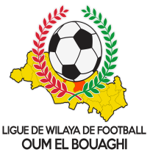
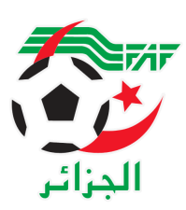
FEDERATION ALGERIENNE DE FOOTBALL
LIGUE DE WILAYA DE FOOTBALL D’OUM EL BOUAGHI

Programmation championnat
de wilaya Jeunes (J + C + M)
Saison 2022-2023

VENDREDI 12/05/2023

Lieux | Rencontres | U19  09H00 | U17  11H00 | U15  14H30
AIN BABOUCHE | ESSR – CAFAZ
AIN M’LILA | USAM - ARBOH | REPORTE | REPORTE | REPORTE

SAMEDI 13/05/2023

Lieux | Rencontres | U19  09H00 | U17  11H00 | U15  13H00
AIN M’LILA | CSRAM - OAF

NB : SOUS TOUTES RESERVES POUR UN EVENTUEL CHANGEMENT DE TERRAIN

